Муниципальное бюджетное учреждение дополнительного образования
«Дом детского творчества»
Сакмарского района
461420
Оренбургская область,
Сакмарский район,
с. Сакмара, ул. Советская, д. 59
Объединение «Исследователь XXI века»

Научно – исследовательская работа на тему:
«Осторожно, грибы!»
Выполнил:
обучающийся
МБУДО «ДДТ»
Дроздов Владимир, 11 лет
Руководитель:
педагог дополнительного
образования I категории
Дроздова Людмила Алексеевна
Срок исследования 2017 – 2019 гг.

Сакмара, 2019

Содержание:
1.Введение 3
1.1. Объект исследования………………..……………………..………...…….....3
1.2. Цель…………………………………………………..….……...……….….....3
1.3. Задачи.…………………………………………………….……….…....……..3
1.4. Актуальность………………………………………………..………...………3
1.5. Новизна…………………………………………………….…………....….....4
1.6. Практическая значимость …………………………………………...............4
1.7. Ожидаемые результаты……………………………………..…….………….4
1.8. Методы исследования…………………………………………..……………4
1.9. Методы эксперимента………………..………………………………………4
1.10. Оборудование и реактивы……………...…...………………............………4
1.11. Гипотеза. ……………..…………………………………….….….……...….4
2. Основная часть 5
2.1. Теоретическая часть ……………………………………………………...…..5
2.2. Практическая часть…………………………………………………….….….5
3. Заключение 8
3.1. Результаты исследования…………………….……………...………..……...8
3.2. Выводы…………………………………………………………………....…13
3.3. Рекомендации по правильному сбору грибов…..…… ……….…….........14
4.Список литературы 15
5. Приложение 16

- Введение
Грибы (лат. Fungi или Mycota) -- царство живой природы, объединяющее эукариотические организмы, сочетающие в себе некоторые признаки, как растений, так и животных [2. c.1].
Для роста грибов очень важна влага. Попав в благоприятную среду, они прорастают и образуют грибницу (мицелий) — тончайшее переплетение белых нитей. Для роста и развития грибницы необходим постоянный приток воздуха при температуре его 12 — 22 С [3. c.2].
Грибы — ценный пищевой продукт. Они не только вкусны и ароматны, но и питательны. Как известно, в жизнедеятельности человеческого организма важную роль играют белки, жиры, углеводы, различные минеральные соли и витамины. Все эти вещества содержатся в грибах [5. c.1]. По питательности грибы приравниваются к хорошо выпеченному хлебу, фруктам и овощам. По химическому составу съедобные грибы несколько отличаются от других продуктов растительного происхождения: в них отсутствует растительный крахмал, из группы углеводов содержатся гликоген (животный крахмал) и сахара, которые придают им сладковатый вкус [1. c.3].
Мы заметили, что грибы растут не везде, и что многие грибы одного и того же вида имеют разный внешний вид и цвет. Также нас заинтересовало, зависит ли качество грибов от условий и места их произрастания. Мы решили разобраться в данных вопросах.
1.1. Объект исследования.
Грибы: грузди, валуи, вешенки.
1.2. Цель: исследовать зависимость качества грибов от условий и места их произрастания.
1.3. Задачи:
1.Провести социологический опрос среди жителей Сакмарского района и г. Оренбург «Потребность в грибах»
2. Посетить окрестности Сакмарского леса с целью изучения условий произрастания грибов.
3. Исследовать почву механическим путём.
4. Провести эксперимент «рН почвы».
5. Провести эксперимент «Органолептический метод исследования грибов»
6. Провести эксперимент «Определение посторонних веществ в грибах».
7. Провести эксперимент «Определение ионов железа в грибах».
8. Посетить квалифицированного специалиста в области медицины.
9. Сделать выводы.
1.4. Актуальность.
Несмотря на то, что микологами разных городов России проводились многочисленные исследования грибов, остаются открытыми вопросы, связанные с экологией и биологией отдельных видов. Много неясного на сегодняшний день и в произрастание грибов Сакмарского района.
Также, в настоящее время, одна из глобальных проблем является употребление в пищу экологически чистых продуктов питания. За сезон сбора грибов в нашем районе обращаются к врачу с явными признаками отравления даже съедобными грибами более 300 человек. Не все люди знают, что съедобные грибы могут быть ядовитыми, из-за содержания в них вредных веществ.
Поэтому исследования, посвященные изучению зависимости качества грибов от места их произрастания в различных местах Сакмарского района, представляют научную и практическую ценность.
1.5. Новизна исследования.
Изучение и исследование произрастания грибов в Сакмарском районе и определение их качества немногочисленны. Поэтому возникает потребность в исследовании особенностей экологии съедобных грибов на данной территории.
1.6. Практическая значимость исследования.
Работа может быть полезна для начинающих исследователей микологии, а также представлена в школе на классном часе, колледжах и ВУЗах, и спецкурсе по биологии, экологии, химии и медицине.
1.7. Ожидаемые результаты.
Грибы произрастают только в определённых местах и при особых условиях. В грибах, произрастающих близ дорог и населённых пунктов будут найдены вредные вещества.
1.8. Методы исследования.
- Наблюдение за условиями произрастанием грибов в домашних условиях и в природе.
- Сравнение роста грибов в разных условиях.
- Описание результатов экспериментов.
- Проектирование
- Фотографирование некоторых этапов исследования.
1.9. Методы эксперимента.
Сбор материала на анализ, органолептический метод (вкус, цвет, запах, консистенция), фильтрование, отстаивание, определение pH раствора с помощью универсального индикатора, определение наличия изменений показателей почвы.
1.10. Оборудование и реактивы.
Пробирки (6 шт.), воронка стеклянная, фильтровальная бумага (3 шт.), химические стаканы (3 шт.), кастрюля (1 шт.), стеклянные палочки (3 шт.).
Реактивы: перманганат калия (кристаллы), дистиллированная вода, лакмусовая бумага (раствор).
1.11. Гипотеза.
Предположим, что грузди, валуи и вешенки произрастают при особых условиях в определённых местах и могут содержать вредные вещества.
2. Основная часть.
2.1. Теоретическая часть.
Из литературных источников мы узнали, что плодовые тела недолговечны. Они живут 5–10 суток, а грибница существует несколько десятков и даже сотен лет (например, у опенка зимнего). Грибница хорошо переносит такие неблагоприятные условия, как сильный мороз, засуху. При этом она прекращает рост и развитие, как бы замирает. С наступлением благоприятных условий она пробуждается и продолжает свое развитие. Разрастаясь, грибница выделяет особые вещества — ферменты, под действием которых происходит разложение субстрата. Гифы мицелия всасывают питательные вещества из окружающей среды всей своей поверхностью, играя, таким образом, роль корней [6, с. 3].
Настоящий груздь - род Млечник семейства Сыроежковые – распространенный вид, встречается довольно часто в светлых лиственных или смешанных лесах, у лип и берез. Селится небольшими полянками, а иногда и довольно обширными колониями. Собирают грибы с июля и до самых морозов. Знатоки особенно ценят осенние урожаи – плодовые тела не столь хорошо хранятся, но и не обладают едкой горечью [8, с. 1].
Свежеприготовленный гриб валуй – вкусен и ароматен.
Как известно, гриб валуй включен в состав семейства Сыроежковых, рода Сыроежек. Этот гриб имеет множество других названий, под которыми он известен в разной местности. Вот самые распространенные народные названия гриба: бычок, коровник, плакун, кульбик [9, с. 1].
Этот гриб может образовывать микоризу с лиственными и хвойными деревьями. Чаще всего встречается в березняках, лиственных и смешанных лесах. Как правило, валуй растет в тенистой местности, плохо переносит жару и в знойные периоды практически не плодоносит. Важное условие для прорастания гриба – повышенная влажность, поэтому на поиски валуя необходимо отправляться на 2-3 день после проливных дождей [10, с. 5].
Вешенки относятся к семейству Вешенковых, род Вешенка. Растёт на субстрате из мертвых растительных остатков, из которого усваивает целлюлозу и лигнин. В природе растёт на стволах высохших деревьев, «любят» сырость и тепло [7, с. 2].
2.2. Практическая часть.
Социологический опрос проводили по разработанной нами анкете (Приложение 1).
В анкетировании приняли участие 386 жителя Сакмарского района и г. Оренбург. Из них 83 – дети 8-11 лет, 77 - подростки, 92 – люди молодого возраста, 81 – люди среднего возраста, 53 – пожилые люди.
Посещение квалифицированного специалиста в области медицины.
Мы посетили врача инфекциониста и терапевта с целью получения ответа на вопрос: «Как влияют посторонние вещества (сероводород, тяжёлые металлы) в грибах на организм человека» и «Обращаются ли люди с признаками отравления съедобными грибами?» (Приложение 2).
Посещение окрестности Сакмарского леса с целью изучения условий произрастания грибов (Приложение 3). Исследования велись маршрутным методом.
Мы посетили близлежайшие и отдалённые от населённых пунктов участки леса Сакмарского района, где проводили исследования, связанные с произрастанием грибов, изучением видового состава. Также на разных участках мы взяли на анализ почву. Там, где собрали вешенки на земле также собрали на анализ почву.
Эксперимент «Механический анализ почвы».
В пробирку поместили почву (на 2—3 см). Прилили дистиллированную воду (объем воды в 3 раза больше объема почвы) (Приложение 3).
Закрыли пробирку пробкой и тщательно встряхнули (1 мин). Через лупу наблюдали за осаждением частиц почвы.
Оценка: сначала должны опуститься более крупные и тяжелые частицы –песка, извести и глины, затем более мелкие.
Эксперимент «Определение рН почвы».
Сначала мы получили почвенный раствор. Для этого полученную в первом опыте смесь почвы и воды, дали отстояться, затем отфильтровали.
Важно! Перед фильтрованием смесь не следует встряхивать. Почва должна остаться на фильтре, а собранный в пробирке фильтрат представляет собой почвенную вытяжку (почвенный раствор). Стеклянной палочкой нанесли данную жидкость на лакмусовые бумажки. Сделали вывод по результатам своих наблюдений.
Оценка. Если при нанесении раствора на лакмусовую бумагу, последняя покраснеет, то почва имеет кислую среду, если посинеет, то - щелочную, а если не променяет цвет, то - нейтральную.
Результаты занесли в таблицу 1.
Эксперимент «Органолептический метод исследования грибов» (Приложение 4).
Мы провели органолептический метод исследования грибов, собранных нами в глубине леса, близко к населённому пункту и возле дороги.
Этим методом мы определили вкус, запах, цвет (окраску), структуру, консистенцию, и внешний вид грибов.
Оценка. Вкус доброкачественных грибов обычно специфический, свойственный данному виду, приятный, с оттенком запаха квашеных продуктов. Вкус и запах рассола или маринада обычно соответствуют запаху и вкусу грибов. Недоброкачественные соленые и маринованные грибы имеют неприятный затхлый или гнилостный запах, иногда запах масляно - кислого брожения. При обнаружении вышеуказанных дефектов грибы в реализацию не направляются.
Результаты занесли в таблицу 2.
Эксперимент «Определение посторонних веществ в грибах».
(Приложение 5).
Для этого мы в кастрюлю №1 поместили грузди, собранные 10 км от населённого пункта и трассы, №2 – за 2 км от населённого пункта и дороги, №3 – грузди, собранные возле дорог. В каждую добавили дистиллированную воду (так, чтобы грибы были полностью покрыты). Прокипятили 15 минут, дали остыть, осмотрели стенки кастрюли.
Тем же способом проверили наличие посторонних веществ в валуях и вешенках. Оценили результат. Результаты занесли в таблицу 3.
Оценка: если есть примеси в грибах, то на стенках кастрюли будет накипь тёмно – серого, жёлтого или бурого цвета.
Эксперимент «Определение ионов железа в грибах».
Для исследования взяли полученный отвар в предыдущем опыте.
1 - контрольная емкость с дистиллированной водой (образец).
Остальные пробирки с испытуемыми образцами.
Грузди:
Образец №1 – грибной бульон (отвар) груздей, собранных за 10 км от населённых пунктов и дорог (в лесу).
Образец №2 - грибной бульон (отвар) груздей, собранных за 2 км от населённых пунктов и дорог (на окраине леса).
Образец №3 - грибной бульон (отвар) груздей, собранных возле трассы с. Сакмара – г. Оренбург.
Валуи:
Образец №1 - отвар валуев, собранных за 12 км от населённых пунктов и трассы (в лесу).
Образец №2 – отвар валуев, собранных за 3 км от населённых пунктов и дорог (на окраине леса).
Образец №3 - отвар валуев, собранных возле трассы с. Сакмара – с. Никольское.
Вешенки:
Образец №1 – отвар вешенок, собранных за 9 км от населённых пунктов и трассы (в лесу).
Образец №2 - отвар вешенок, собранных за 1 км от населённых пунктов и трассы (в лесу).
Образец №3 - отвар вешенок, собранных около трассы с. Сакмара – с. Никольское.
В каждую емкость залили равное количество слабого раствора перманганата калия. В контрольную емкость долили 1 мл. дистиллированной воды, во все последующие доливается ровно по 1 мл. испытуемого раствора. Для ускорения процесса окисления все емкости были поставлены на водяную баню (пробирки опустили просто в кастрюлю с водой и доводили до кипения), затем оставили их там остыть до комнатной температуры. Оценили результат.
Оценка результата: изменение цвета раствора до появления бурого или желто-бурого (зависит от количества железа).
Результаты занесли в таблицу 4.

- Заключение.
3.1. Результаты.
Результат социологического опроса.
В ходе анкетирования, мы узнали, что в пищу употребляют 12% детей, 51% людей молодого возраста, 76% - людей среднего возраста и 42% - пожилых людей. Большинство людей не задаются вопросом, где собирать грибы.
Также мы узнали, что многие люди обходят грибы стороной.
45% не считают их полезными.
29% не знают, как должен выглядеть съедобные грибы.
26% людей не знают, где их искать.
Результат посещение квалифицированного специалиста в области медицины.
От врача инфекциониста мы узнали, что ежегодно с симптомами отравления грибами обращается более 300 человек. После выяснения причины отравления было установлено, что большинство употребляли в пищу съедобные грибы, в основном вешенки. Грибы, собранные возле дороги, вызывали тяжелое отравление.
Терапевт нам подтвердил наше предположение о том, что грибы, как губка, в себя всё впитывают. Даже в съедобных грибах могут быть ядовитые вещества, которые могут накапливаться в организме годами, после чего вызывают нарушения в работе внутренних органов (это в основном печень и почки). После кумуляции вызывают развитие атипичных клеток, из которых образуются недоброкачественные опухоли.
Результат посещение окрестности Сакмарского леса.
В результате посещения леса, мы выяснили, что чаще всего в Сакмарском районе можно встретить грузди, валуи и вешенки. Но произрастают они не везде. Их можно найти в лиственных и смешанных лесах (особенно, где много берёз), а также в небольших посадках возле дорог. В хвойных – их малое количество, а в посадках, где высота деревьев небольшая, примерно с рост человека, груздей и валуев нет.
Из нашего исследования следовало, что валуи растут либо одиночно, либо большими полянками, формируя многочисленные колонии под березами, дубами, осинами, а также под различными кустарниками. Излюбленные места произрастания – влажные низины, тенистые, сырые места леса. Мы выяснили, что грузди и валуи «любят» места из слоя осыпавшейся листвы, прошлогодних листьев или травы (особенно земляники). Грузди растут на умеренно - светлых участках, валуи – на более открытых участках. Около буреломов, берегов рек, озёр ни груздей, ни валуев мы не встретили.
Грузди и валуи являются симбионтами высших растений (по нашим наблюдениям чаще всего с берёзой), то есть обмениваются с деревьями питательными веществами через корневую систему и обеспечивают лучшее поглощение воды.
Ещё мы заметили, что груздь, в отличии от валуя, очень медленно растёт. Мы объясняем это тем, что у груздей массивная шляпка, которая давит на ножку гриба, тем самым замедляя рост. Также обнаружили, что грузди, растущие под осинами, после срезания источают молочные капли (лактат) из пластин.
Вешенки также, как и вышеперечисленные грибы, по нашим наблюдениям, в природе произрастают преимущественно в условиях повышенной влажности и только исключительно на гнилых пнях, в валежнике, на больных березах, дубах и рябине. Окраска их непостоянная. Она во многом зависит от условий обитания и возраста гриба. Чаще всего встречаются грибы со светло-серой, серой с синеватым отливом и коричневой шляпкой. На поверхности шляпки нередко можно обнаружить мицелиальный налет. Ещё очень интересную особенность заметили, что раньше, чтобы найти вешенки, нужно было поднимать голову кверху, т.к. они очень высоко росли, в настоящее же время, последние 2 - 3 года, данные грибы растут ближе к земле.
Также мы установили время роста груздей в Сакмарском районе, валуев и вешенок.
У груздей сезон сбора длится с августа по сентябрь, валуев – с конца сентября и до начала морозов, вешенок – конец сентября – начало зимы (вешенки можно собирать и при минусовой температуре) (Приложение 6).
Среднесуточная температура для плодоношения должна составлять 8-15 °C на земле, должно быть влажно.
Результат эксперимента «Механический анализ почвы».
В результате опыта мы установили, что почва, на которой произрастают грузди, состоит из глины, известняка и большого количества перегноя. Почва валуев, схожа с почвой груздей, но в отличие от последней, в большинстве проб обнаружены остатки бытовых отходов. В таких местах обнаружен большой урожай.
Почва, на которой были вешенки (отдельные экземпляры), содержит большое количество пеньковой трухи.
Мы поняли, что грибы произрастают только в определённых местах, почва которых имеет состав, свойственный только для данного вида.
Таблица 1. Результат эксперимент «Определение рН почвы».
Почвенный раствор | рН
Грузди | 4.5 - 5.5
Валуи | 5.0 – 6.0
Вешенки (в случае, если данные грибы собраны на земле) | 6.0 - 6.5
Там, где данные виды грибов не растут | 6.5 – 7.0  7.0 – 8.0  8.0 - 8,5
Вывод. Грузди, валуи произрастают на кислых и слабо – кислых почвах. Валуи встречаются на слабо – кислых, а среда почвенного раствора у вешенок, которые собраны на земле, ближе к нейтральным. По нашему мнению, нейтральность почве придаёт пеньковая труха.

Таблица 2. Результат эксперимента
«Органолептический метод исследования грибов»
Название гриба | Место произрастания | Запах | Вкус | Цвет | Консистенция
Груздь | 10 км от населённых пунктов | Приятный, ярко выраженный, грибной, запах свежих грибов | Специфический, свойственный данному виду, приятный вкус | Белый | Мякоть — плотная и мясистая, а пластинки густые и широкие.  . Кожица гриба слизистая и влажная,
Валуй | 12 км от населённых пунктов | Имеет выраженный  грибной запах | Специфический, свойственный данному виду, приятный вкус | Тёмно - коричневый | Плотная
Вешенка | 9 км от населённых пунктов | Имеет выраженный  грибной аромат | Специфический, свойственный данному виду, приятный вкус | Светло - серый | Плотная
Груздь | 2 км от населённых пунктов | Имеет запах присущий груздю, но менее выраженный | Специфический, свойственный данному виду, приятный вкус, но менее выраженны,чем у грибов, собранных в отдалённых от населённого пункта местах леса | Белый | Плотная
Валуй | 3 км от населённых пунктов | Имеет выраженный  грибной аромат | Специфический, свойственный данному виду, приятный вкус | Светло - коричневый | Плотная
Вешенка | 1 км от населённых пунктов | Имеет не выраженный  грибной аромат, при отваривании присутствует запах тухлых яиц | Специфический, свойственный данному виду, приятный вкус, но имеет небольшую кислинку | Большинство грибов имели светло – коричневый цвет, единичные – серые, некоторые имели пятнистую окраску | Плотная
Груздь | Возле трассы с. Сакмара - Оренбург | Грузди имеют специфический запах, присущий для данного вида грибов, бульон имеет отдалённый тухлый запах. | Слабовыраженный, без посторонних привкусов | Белый, после срезания становился тёмно - серым | Большинство собранных- грибов имело рыхлую консистенцию
Валуй | Возле трассы с. Сакмара – с. Никольское | Неярко выраженный запах ли, немного затхлый, бульон -неприятный затхлый | С посторонним привкусом | Светло - жёлтый | В основном грибы имеют рыхлую консистенцию
Вешенки | Возле трассы с. Сакмара – с. Никольское | При отваривании присутствует запах медикаментов, бинтов. | Постороннего вкуса не выявлено | Тёмно - коричневая | Плотная и рыхлая
Вывод. Отвар вешенок №2 имел выраженный запах тухлятины, мы предположили, что это из – за содержания в них сероводорода. А в образце №3 - присутствовал запах медикаментов, бинтов, который указывает на содержании в грибах сероводорода с органическими веществами. Мы отметили, что вешенки быстрее впитывают вредные вещества и на более дальнем расстоянии от трассы и населенных пунктах, чем грузди и валуи. Это связано с тем, что вешенки растут в открытом пространстве.
Чем дальше от населённых пунктов, предприятий и трассы произрастают грибы, тем они более качественные, у них более выражен грибной аромат и вкус, а также имеют плотную консистенцию, красивый внешний вид и свойственную для данного вида окраску.
Ещё мы обнаружили, в старые экземпляры грибов накапливают токсические вещества даже вдали от трассы и населённых пунктов.
Таблица 3. Результат эксперимента
«Определение посторонних веществ в грибах».
Номер пробы | Наличие накипи и цвет раствора
Отвар груздей №1 | Накипи не образовывалось
Отвар груздей №2 | Накипи не образовывалось
Отвар груздей №3 | Накипь серого цвета
Отвар валуев №1 | Накипи не образовывалось
Отвар валуев №2 | Накипи не образовывалось
Отвар валуев №3 | Серо – белый налёт
Отвар вешенок №1 | Накипи не образовывалось
Отвар вешенок №2 | Серо – белый налёт
Отвар вешенок №3 | Накипь бурого цвета
Вывод. В отваре груздей и валуев обнаружены посторонние вещества только в образце №3 (грибы собраны возле дороги), полученном растворе вешенок - №2 и №3, то есть наблюдается накопление вредных веществ даже на расстоянии в несколько километров от трассы и населённого пункта. Опять же мы этот факт связываем с ростом вешенок в открытом пространстве.
Таблица 4. Результат эксперимента
«Определение ионов железа в грибах».
Номер пробы | Цвет раствора
Образец отвара груздей №1 | Реакции не было, в отваре из переспелых груздей - произошла реакция окисления
Образец отвара груздей №2 | Реакции почти не было
Образец отвара груздей №3 | Произошла реакция окисления
Образец отвара валуев №1 | Реакции не было, в отваре из переспелых грибов - реакция была минимальная
Образец отвара валуев №2 | Реакции не было, в отваре из переспелых грибов - реакция была минимальная
Образец отвара валуев №3 | Произошла реакция окисления
Образец отвара вешенок №1 | Реакции не было
Образец отвара вешенок №2 | Реакция была минимальная
Образец отвара вешенок №3 | Произошла реакция окисления
Вывод. В переспелых экземплярах, а также в грибах, собранных возле дорог наблюдается скопление ионов железа. В грибах, которые растут за несколько километров от населённых пунктов, было скопление железа либо небольшое, либо вообще его не обнаруживалось. Вдали от трассы и сёл в грибах ионы железа не найдены, за исключением старых экземпляров.
Вешенки активнее накапливают тяжелые металлы.
3.2. Выводы.
1.Провели социологический опрос среди жителей Сакмарского района и г. Оренбург «Потребность в грибах»
2. Посетили окрестности Сакмарского леса с целью изучения условий произрастания грибов.
3. Исследовали почву механическим путём.
4. Провели эксперимент «рН почвы».
5. Провели эксперимент «Органолептический метод исследования грибов»
6. Провели эксперимент «Определение посторонних веществ в грибах».
7. Провели эксперимент «Определение ионов железа в грибах».
8. Посетили квалифицированного специалиста в области медицины.
9. Сделали выводы.
Итог. Наша гипотеза о том, что грузди, валуи и вешенки произрастают при особых условиях в определённых местах и могут содержать вредные вещества, подтвердилась. Поставленная нами цель в начале исследования достигнута.
3.3. Рекомендации по правильному сбору грибов.
1. Выбирайте места сбора грибов, расположенные как можно дальше от населённых пунктов, дорог (особенно больших трасс), заводов и других предприятий.
2. Если не уверены, что гриб съедобен, не срывайте его.
3. Собирайте исключительно молодые экземпляры, т.к. старые накапливают токсические вещества.
4. Особое внимание уделяйте их внешнему виду: не кладите в корзину грибы с повреждениями.
5. Запрещено брать грибы с утолщениями у основания, а также любые, вызывающие сомнения. В таких грибах могут скапливаться вредные вещества.
6. Грибы – это лесные дары. Их нельзя вырывать с частью грибницы (мицелия) – срезайте их ножом в вблизи от поверхности земли и место среза присыпайте почвой.
7. Если после варки грибов обнаружили посторонний запах, не употребляйте их в пищу.
8. Помните, что грибы – трудноперевариваемый (трудноусвояемый) продукт. Поэтому детям до 10 лет и людям с заболеваниями ЖКТ, а также сердца не желательно употреблять их в пищу. Детям более старшего возраста и пожилыми людям ограничить употребление грибов.

4. Список литературы
- Акиншин, Р. Всё о грибах/ Р. Акиншин //Москва. – 2018 - 3 с.
- Бельков, Н.В. Качество грибов/Н. В. Бельков // Москва, 12 с.
- Леванов, В. М. Мочекаменная болезнь и грибы / В. М. Леванов// Санкт Петербург 2016 г. - 18 с.
- Морозова, Л. К. Грибы/ Л. К. Морозова //Москва: Медицина -2017 -10 с.
- Олеников, А. В. Определение качества грибов в домашних условиях. /http://bio.ru/bio/2019.html – 4 с.
- Статья «Грибы» по биологии/https://fb.ru/article/355299/gribyi-orenburgskoy-oblasti-opisanie-gde-i-kogda-sobirat. – 2 с.
- Слончак, А. В. Рост грибов. Бизнес –план/ https://startapoff.ru/business-plans/biznes-plan-po-vyrashchivaniyu-gribov
- Тарасов, В. М. Грибы/ https:// /grib-polza-i-vred.html. Опубликовано 11.03.2017 г. с. 2
- Трифонова, У. В. Методы исследования и оценки грибов/ https://alcodistillers.ru/forum/viewtopic.php?id=1344
- Энциклопедия грибов онлайн. https://wikigrib.ru/

- Приложение.
Приложение 1.

Анкета «Грибы»
- Ваш возраст__________________________________________________
- Умеете ли Вы отличать съедобные грибы от несъедобных?
А). Да
Б). Нет
В). Умею, но не все
Г). Ваш вариант ответа__________________________________________
- Любите те ли Вы собирать грибы? _____________________________________________________________
- Каким грибам отдаёте предпочтение?
А). Груздям
Б). Валуям
В). Вешенкам
Г). Ваш вариант ответа__________________________________________
5. В каких местах собираете?
А). В лесу
Б). Возле дорог
В). В населённых пунктах
Г). Нигде
6. Собираете ли Вы переспелые (старые) грибы?
А). Да
Б). Нет
В). Я не разбираюсь какие они
Г). Ваш вариант ответа__________________________________________
7. Можно ли, на ваш взгляд, отравиться съедобными грибами?
А). Да
Б). Нет
В). Не знаю
Г). Ваш вариант ответа_______________________________________

Приложение 2.
Фото 1. Посещение квалифицированного специалиста в области
медицины.

Приложение 3.
Фото 2. Посещение окрестностей Сакмарского леса.

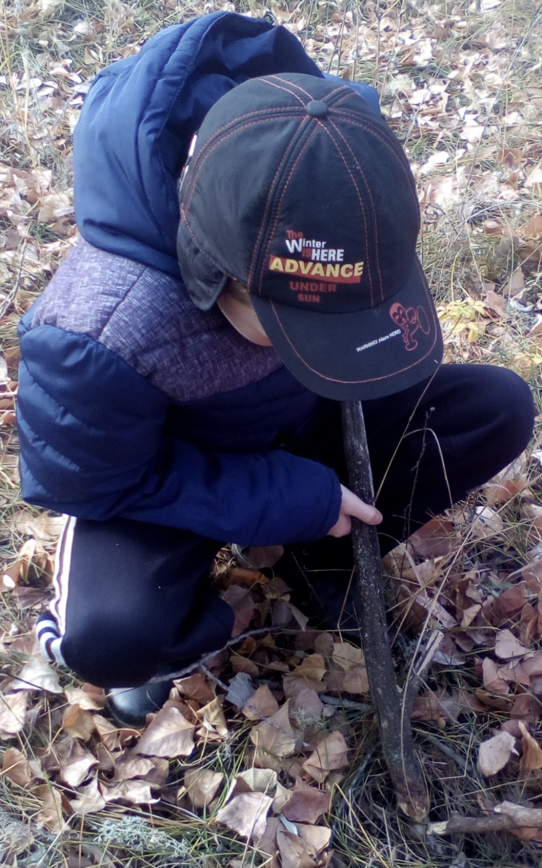

Фото 3. Посещение окрестностей Сакмарского леса.

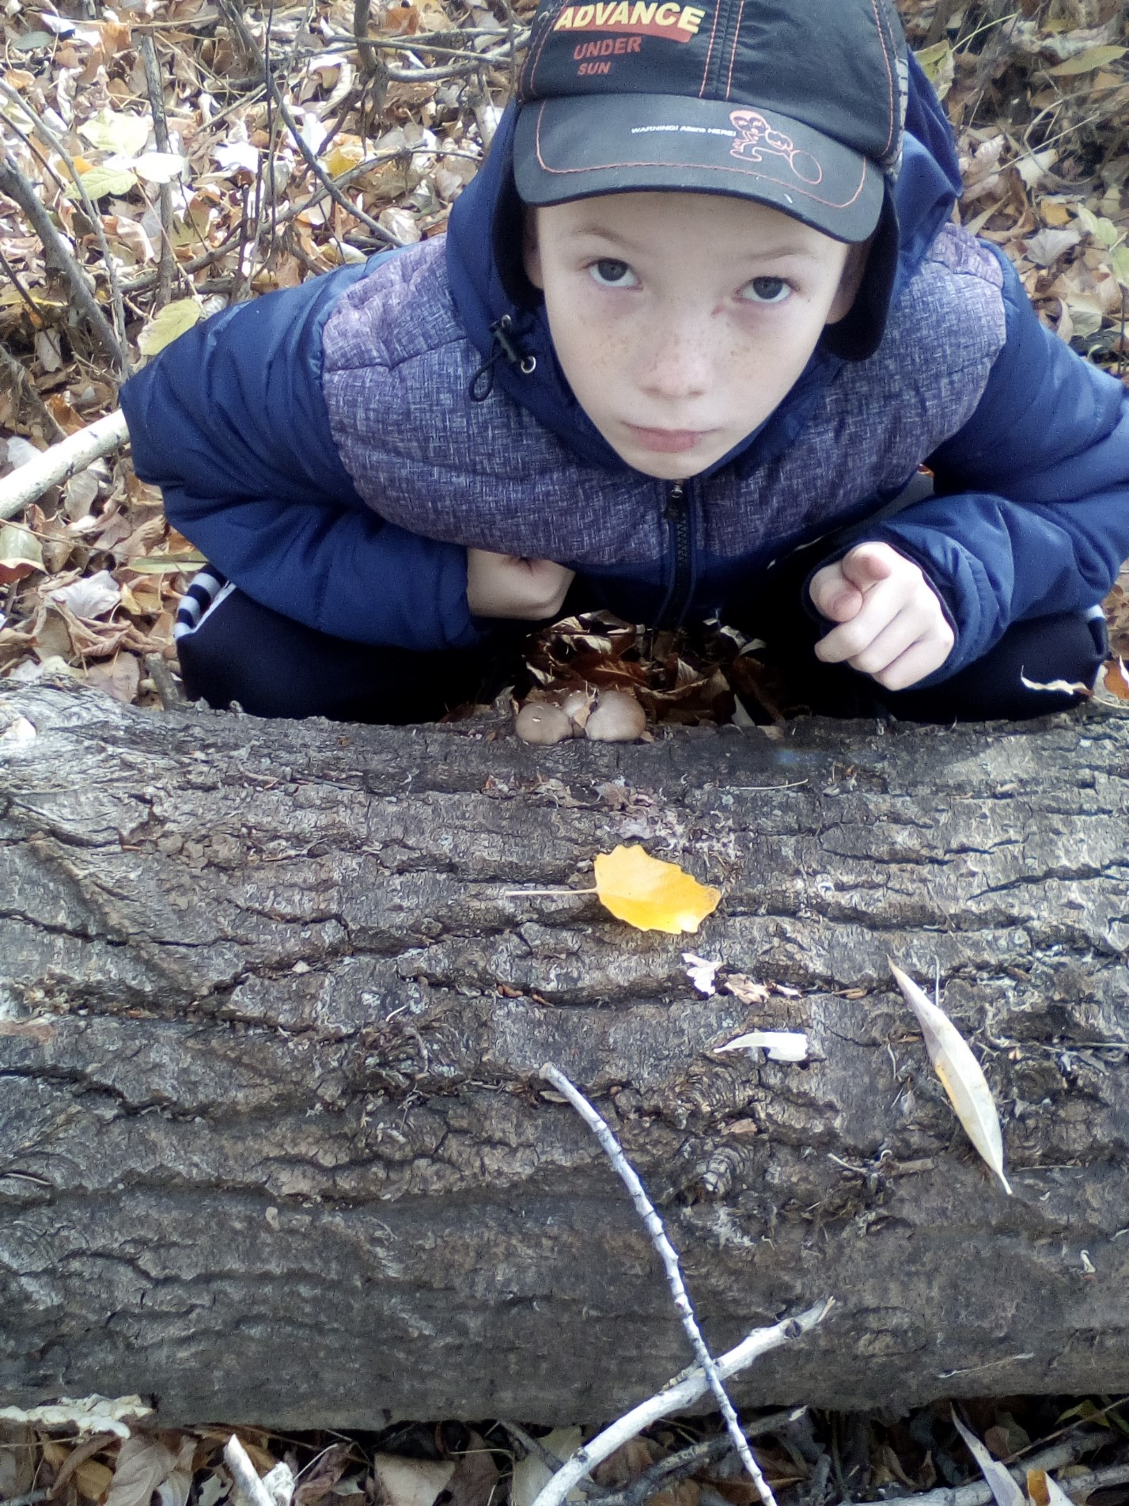

Приложение 4.
Фото 4. Органолептический метод грибного бульона.

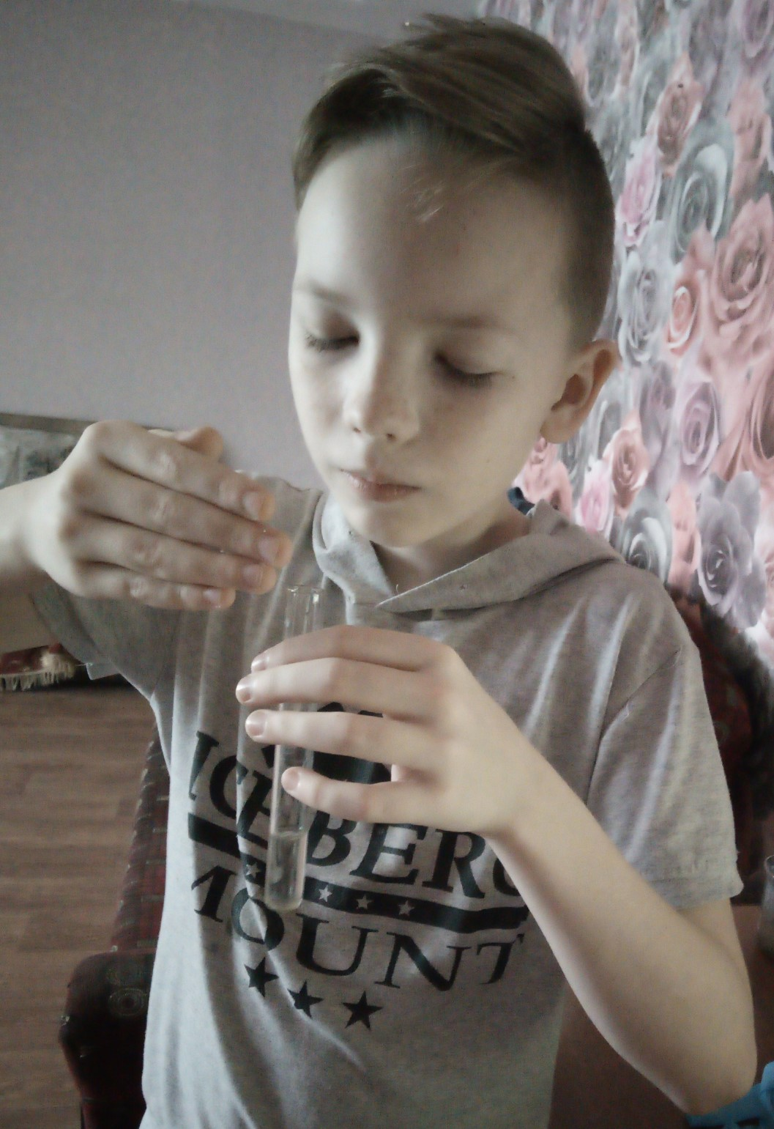

Приложение 5.
Фото 5. Эксперимент «Определение посторонних веществ в грибах».

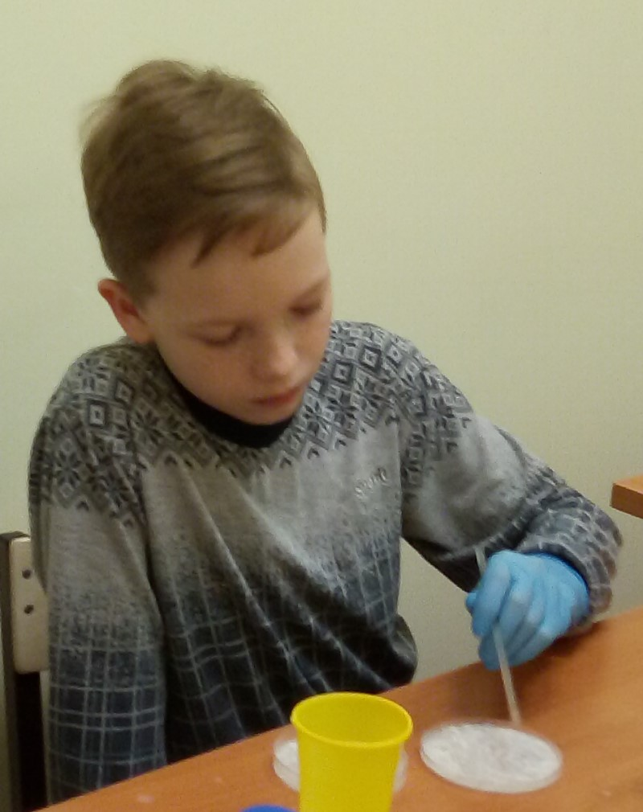
Фото 6. Эксперимент «Определение посторонних веществ в грибах».
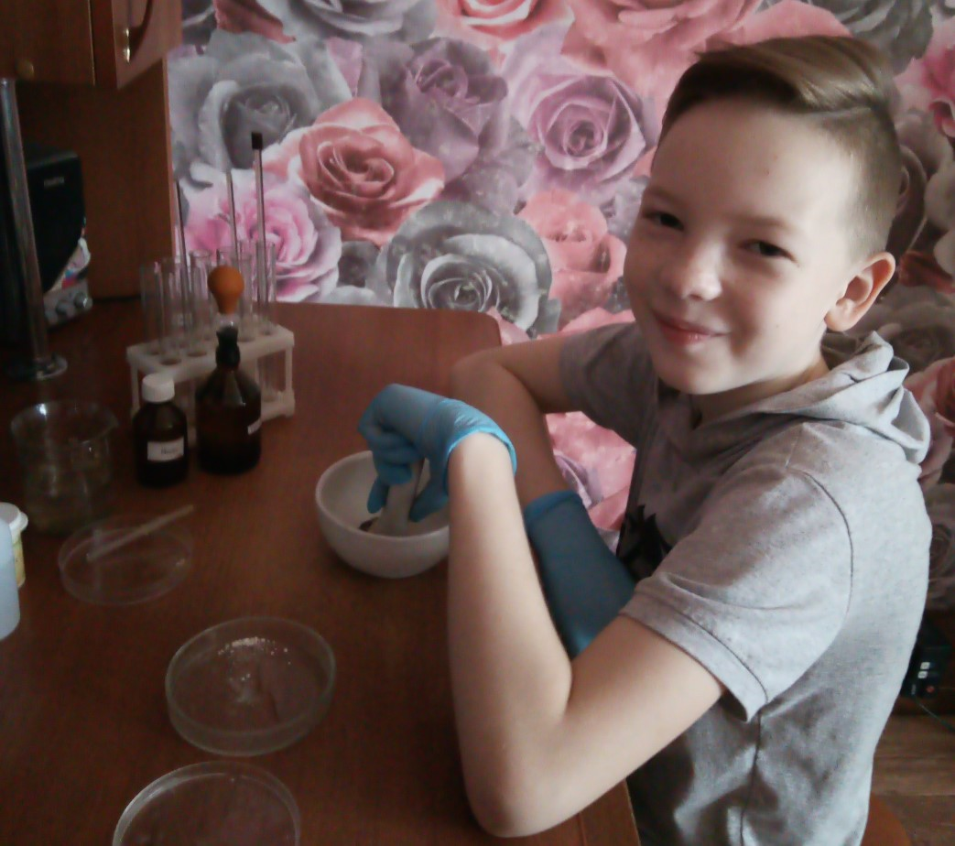
Приложение 6.
Фото 7. Произрастание грибов в разных условиях.
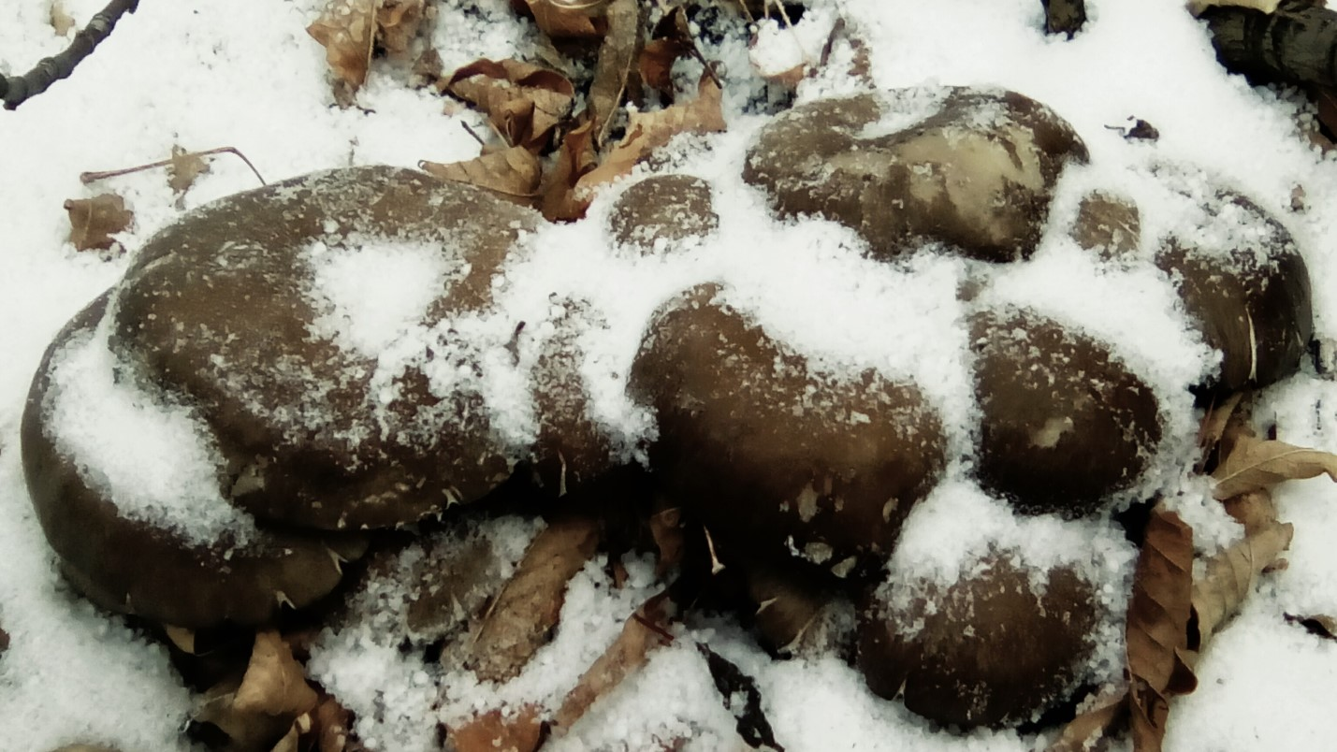
Фото 8. Вешенки в лесу зимой.
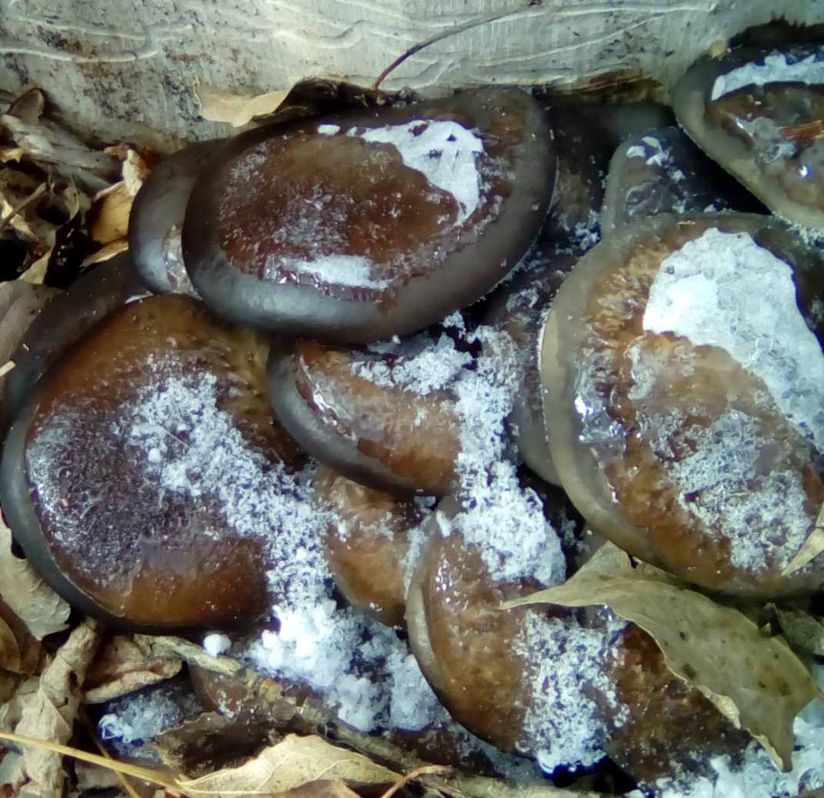

Фото 9. Валуи в лесу.
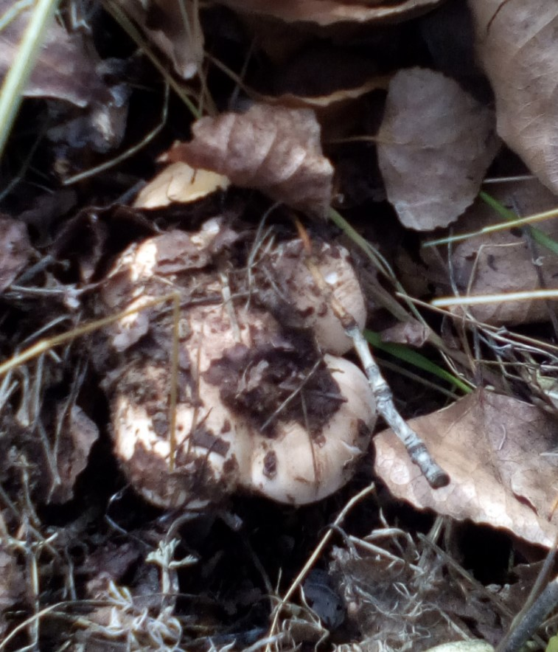
Фото 10. Грузди в лесу.
